Zöld utat kapott az Energiavonat
Megvalósíthatósági Tanulmány elkészítéséről szóló szerződés jött létre az Óbudai Egyetem és Pilisszentlászló Önkormányzata között. A dokumentumot Tóth Attila polgármester és Prof. Dr. Felde Imre ipari és üzleti kapcsolatokért felelős rektorhelyettes látta el kézjegyével november 28-án.
A tanulmányban a szakemberek Pilisszentlászló helyi adottságaiból adódó környező dombok használatával történő kinetikus energia tárolására és konverziójára vonatkozó lehetőségek feltárását vizsgálják. Emellett javaslatot tesznek a megvalósítható kinetikus villamos energia tározó mechanikai, elektromos és informatikai rendszer kialakítási módjára és életszerű felhasználására.
Az együttműködésről szóló tárgyaláson a Pilisszentlászlói Önkormányzatot Tóth Attila polgármester mellett dr. Bartha Enikő aljegyző, illetve Fecske Károly főtanácsadó képviselte. Az Óbudai Egyetemet szakmailag reprezentáló Kandó Kálmán Villamosmérnöki Kar részéről Prof. Dr. Molnár György, a kar dékánja, Prof. Dr. Kádár Péter intézetigazgató, Dr. habil. Wührl Tibor kutatási dékánhelyettes és Sándor Tamás dékáni hivatalvezető volt jelen az eseményen. Prof. Dr. Felde Imre beszédében hangsúlyozta, hogy az Óbudai Egyetem számára mindig is fontos volt az innovatív megoldások támogatása, és egyetemünk nyitott a hatékony energetikai megoldások fejlesztésében. Tóth Attila megköszönte az egyetem vezetésének, szakembereinek rugalmasság és nyitottságát, amely lehetővé teszi az energiaszektorban egyre terjedő energiaközösségekben jól használható energiatárolási rendszer kutatását és fejlesztését. Prof. Dr. Molnár György köszönetét fejezte ki a lehetőségért, hogy a kar részt vehet kutatási projektben, amely csupán kezdete egy hosszú távú innovatív és fenntartható szakmai projektnek, így ennek folytatásaként várhatóan a későbbiekben megvalósuló projektben is részt vállal majd egyetemünk.
Sajtókapcsolat:
- +36 1 666 5797
- sajto@uni-obuda.hu
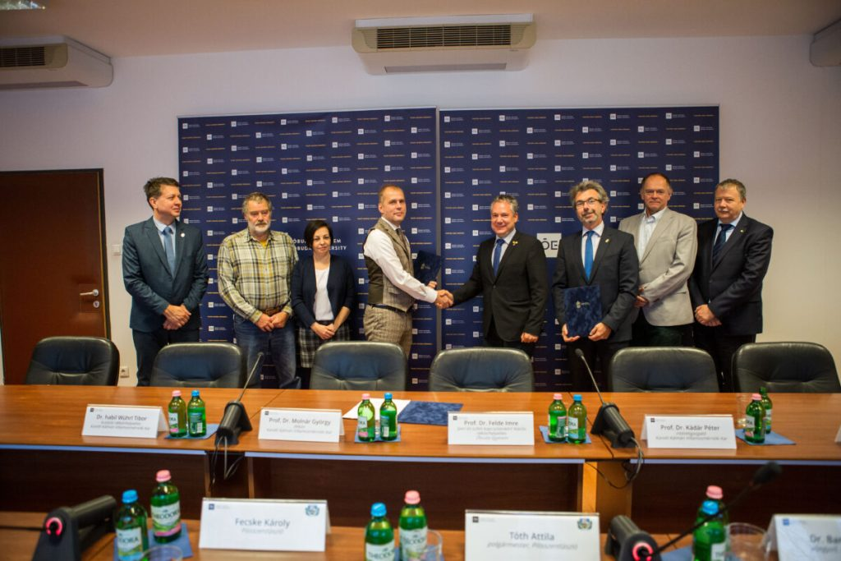 | © Óbudai Egyetem
Eredeti tartalom: Óbudai Egyetem
Továbbította: Helló Sajtó! Üzleti Sajtószolgálat
Ez a sajtóközlemény a következő linken érhető el:

